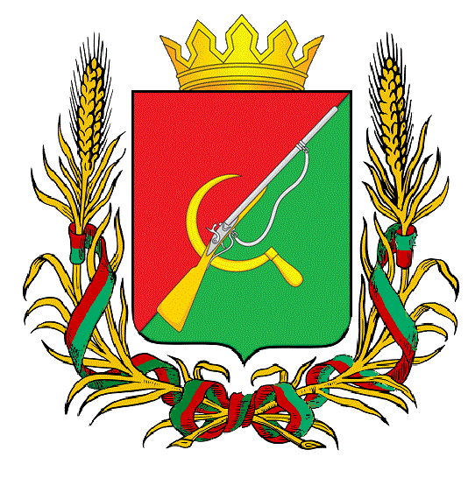

# **ПРЕДСТАВИТЕЛЬНОЕ СОБРАНИЕ**

# **ЩИГРОВСКОГО РАЙОНА КУРСКОЙ ОБЛАСТИ**

# (четвертого созыва)

## Р Е Ш Е Н И Е

г. Щигры

### от 24 мая 2022г. № 286-4-ПС

**О внесении изменений в Решение Представительного Собрания Щигровского района Курской области от 21.12.2021 № 257-4-ПС «Об утверждении размера платы, взимаемой с родителей (законных представителей) за присмотр и уход за детьми, осваивающими образовательные программы дошкольного образования в организациях, осуществляющих образовательную деятельность**

**в Щигровском районе Курской области»**

В соответствии со статьей 65 Федерального закона от 29.12.2012 № 273-ФЗ «Об образовании в Российской Федерации», Федеральным законом от 6 октября 2003 года № 131-ФЗ «Об общих принципах организации местного самоуправления в Российской Федерации», в целях обеспечения финансовой поддержки функционирования организаций, реализующих основную общеобразовательную программу дошкольного образования, Представительное Собрание Щигровского района Курской области Решило:

1. Внести в Решение Представительного Собрания Щигровского района Курской области от 21.12.2021 №257-4-ПС «Об утверждении размера платы, взимаемой с родителей (законных представителей) за присмотр и уход за детьми, осваивающими образовательные программы дошкольного образования в организациях, осуществляющих образовательную деятельность в Щигровском районе Курской области» следующие изменения:

1.1. п. 3 изложить в следующей редакции:

«Освобождаются от родительской платы за присмотр и уход следующие категории граждан:

родители (законные представители) детей-инвалидов, обучающихся в муниципальных дошкольных образовательных учреждениях и муниципальных общеобразовательных учреждениях Щигровского района, реализующих образовательную программу дошкольного образования;

лица, являющиеся законными представителями детей-сирот и детей, оставшихся без попечения родителей (законных представителей), обучающихся в муниципальных дошкольных образовательных учреждениях и муниципальных общеобразовательных учреждениях Щигровского района, реализующих образовательную программу дошкольного образования;

родители (законные представители) детей с туберкулезной интоксикацией, обучающихся в муниципальных дошкольных образовательных учреждениях и муниципальных общеобразовательных учреждениях Щигровского района, реализующих образовательную программу дошкольного образования;

родители (законные представители) детей, прибывающих с территории Украины, Донецкой и Луганской Народных Республик, имеющих статус беженцев, вынужденных переселенцев или временно прибывающих на территории Российской Федерации.

Затраты муниципального дошкольного образовательного учреждения и муниципального общеобразовательного учреждения Щигровского района, реализующего основную образовательную программу дошкольного образования, на присмотр и уход за детьми из категорий, указанных в пунктах 2 и 3 настоящего Решения, оплачиваются учреждению за счет средств бюджета муниципального района «Щигровский район»».

2. Настоящее Решение вступает в силу с момента официального опубликования (обнародования) и распространяется на правоотношения, возникшие с 01 апреля 2022 года.

Председатель

Представительного Собрания Н.Н. Шашков

Щигровского района Курской области

Глава Щигровского района

Курской области Ю.И. Астахов

г. Щигры

24 мая 2022г.

№ 286-4-ПС